FlySky FS-I6S

Настройка пульта
Для настройки пульта выполните следующие действия шаг за шагом:
- Вставьте батарейки и включите пульт дистанционного управления. Для этого нажмите одновременно две кнопки включения питания и удерживайте их до включения экрана пульта.
- При включении на дисплее появиться главный экран.
Подсказка
Если на экране отображается надпись «Warning!!! Place all switches in their up position», приведите все переключатели в верхнее положение, а стик газ/курс в нижнее положение.
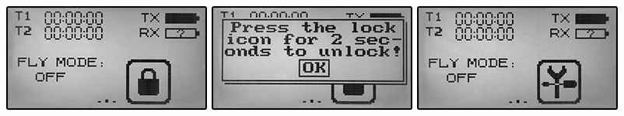
- Изначально экран заблокирован от случайных нажатий, о чём нам сигнализирует иконка замка в нижнем правом углу. Для разблокировки удерживайте её в течении 2-4 секунд. После разблокировки иконка сменится на гаечный ключ и откроет доступ к настройкам. При желании время блокировки можно установить в меню SYSTEMS > Screen lock.
- Зайдите в меню настроек нажав на иконку с ключом и перейдите во вкладку FUNCTION. В ней производится настройка пульта управления. Вкладка SYSTEM отвечает за настройку самой модели.
Настройки вкладки FUNCTION: для работы с «Пионером»:
- REVERSE → Ch2 и Ch4 –Rev
- AUX. CHANNELS → Channel 5 → → В открывшемся окне CH TYPE выбрать тип переключателя SWx → нажать на надпись SwA, и в открывшемся меню выбрать SwC.
- AUX. CHANNELS → Channel 6 → → В открывшемся окне CH TYPE выбрать тип переключателя SWx → нажать на надпись SwA, и в открывшемся меню выбрать SwD.
- AUX. CHANNELS → Channel 7 → → В открывшемся окне CH TYPE выбрать тип переключателя SWx → нажать на надпись SwA, и в открывшемся меню выбрать SwB.
- AUX. CHANNELS → Channel 8 → → В открывшемся окне CH TYPE выбрать тип переключателя SWx → нажать на надпись SwA, и в открывшемся меню выбрать SwA.
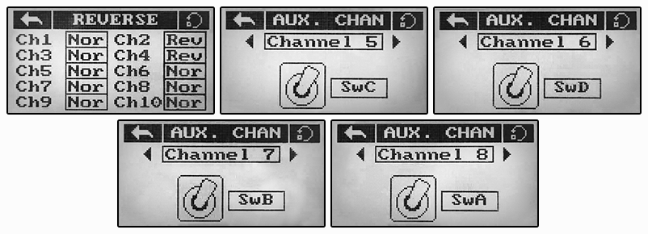
Настройка вкладки SYSTEM:
- OUTPUT MODE → Output → PPM
- STICKS MODE → M2 (Mode 2)
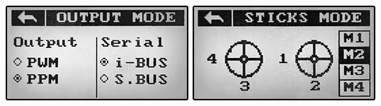
Для дальнейшей настройки перейдите в раздел Связь пульта с приемником

СВЯЗЬ ПУЛЬТА С ПРИЕМНИКОМ
Для того, чтобы пульт радиоуправления и приемник установленный на Пионер могли работать в паре, необходимо выполнить процедуру привязки. Выполните описанные ниже действия для корректной настройки оборудования.
Внимание
Для использования Пионер Мини с пультом радиоуправления, должны быть загружены соответствующие параметры автопилота! Читайте подробнее в разделе: Загрузка параметров Пионера Мини

Процедура привязки
- Подключите приёмник к плате автопилота;
- Найдите на приемнике кнопку с обозначением «BIND», нажмите и удерживайте ее.
- Не отпуская кнопку, подайте питание на квадрокоптер. (В случае с Пионером Мини нажмите кнопку включения с предварительно подключенным аккумулятором). После подачи питания с зажатой кнопкой BIND приёмник перейдёт в режим привязки (светодиод на приёмнике мигает быстро).
- Включите пульт радиоуправления и зайдите в меню настроек. Во вкладке SYSTEM выберите пункт RX Bind. Появится надпись Binding to RX…. В этот момент приемник связывается с пультом (светодиод на приёмнике мигает медленно)
- Для завершения привязки выйдете из меню RX Bind нажатием иконки ←. После успешной привязки светодиод на приёмнике сообщит об активном сопряжении и будет гореть постоянно.
Внимание
Чтобы избежать ситуации одновременного управления несколькими квадрокоптерами с одного пульта, рекомендуется связывать только один пульт с одним приемником.
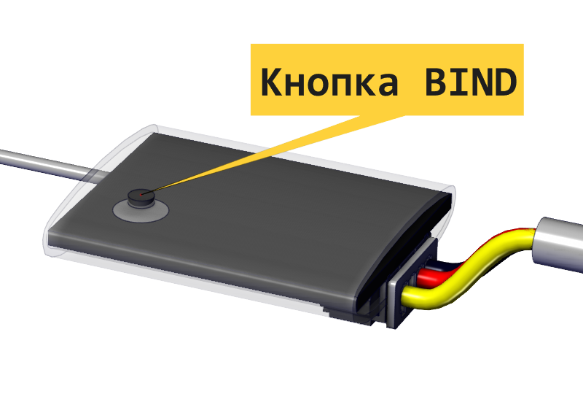

Возможные проблемы
Если квадрокоптер никак не реагирует на сигналы с пульта:
- Проверьте Настройка пульта. Обратите внимание на настройку OUTPUT MODE. Должен быть выбран протокол PPM. (OUTPUT MODE → Output → PPM).
- Убедитесь, что прожимаете кнопку «BIND» на приёмнике и держите её достаточное время.
- Если вы работаете с Pioneer Mini, убедитесь, что загружены параметры для полёта с помощью пульта радиоуправления. Читайте подробнее в разделе: Загрузка параметров Пионера Мини
- Повторите процедуру привязки.
В случае, если выполнить привязку не получается - вы всегда можете обратиться в техподдержку написав на почту support@geoscan.aero или в telegram-канал.

CТИКИ И ТУМБЛЕРЫ
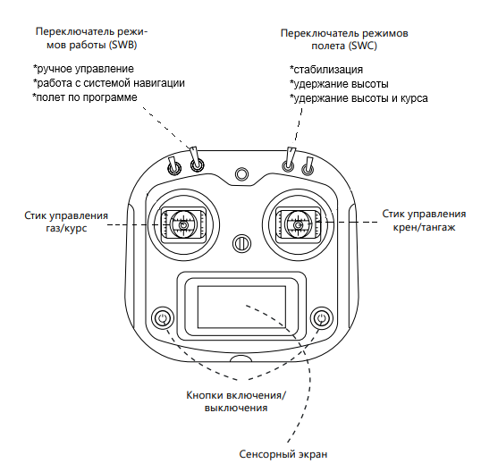
Изменение режима работы пульта:
- Режим управления с пульта – Квадрокоптер под вашим контролем. Выберите режим полета переключателем SWC.
- В режиме работы с системой навигации или с GPS – квадрокоптер управляется с пульта, но сохранит высоту и положение если отпустить стики.
- В режиме полета по программе Пионер выполняет загруженную миссию. Вы всегда можете взять управление на себя и переключиться в режим ручного управления.
Изменение режима полета:
- Режим стабилизации (stabilize)– Стик газа отвечает за изменение уровня мощности, подаваемой на моторы.
- Режим удержания высоты (althold) – квадрокоптер автоматически удерживает высоту, стик газа отвечает за изменение вертикальной скорости.
- Режим удержания высоты и курса (headless) - управление высотой происходит как в предыдущем режиме. Отличие в том, что квадрокоптер запоминает направление курса в момент включения моторов. Если вращать квадрокоптер по углу рыскания, направления вперед/назад и влево/вправо будут неизменны.

Внимание
Для определения высоты полетный контроллер использует барометр, который измеряет атмосферное давление. Если давление воздуха меняется, аппарат будет реагировать на изменение давления, а не на изменения фактической высоты.

УПРАВЛЕНИЕ
Для управления «Пионером» с пульта управления следуйте правилам приведенным ниже:
Управление высотой
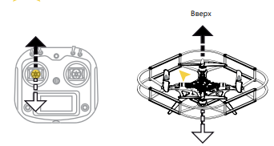
Важно
При перемещении стика газ/курс от себя квадрокоптер набирает высоту, при перемещении на себя – снижается.
Вращение вокруг своей оси
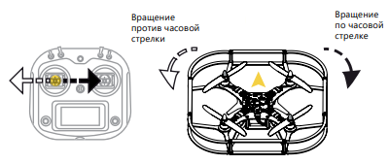
Важно
При перемещении стика газ/курс влево/вправо квадрокоптер поворачивается вокруг своей оси.

Полет вперед/назад
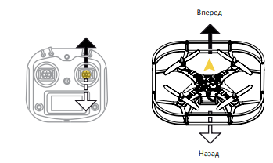
Важно
При перемещении стика крен/тангаж от себя, квадрокоптер наклоняется вперед и летит вперед. При перемещении стика крен/тангаж на себя, квадрокоптер наклоняется назад и летит назад.
Полет боком влево/вправо
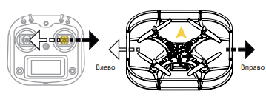
Важно
При перемещении стика крен/тангаж влево/вправо, квадрокоптер летит боком влево/вправо.
Внимание
Управляйте квадрокоптером плавно, не дергайте стики пульта слишком резко или сразу в крайнее положение. Пульт управления держите двумя руками, пальцы обеих рук всегда держатся за стики.

ДИАГНОСТИКА АППАРАТУРЫ РУ

Описание проблем и методы решения
Пульт не включается при зажатии кнопок включения - Проверьте правильность установки батареек в аккумуляторный отсек а также их заряд.
На дисплее отображается предупреждение «! Warning ! Place all switches in their up position and lower the throttle» - Переведите все тумблеры в положение «от себя» Левый стик опустите в в крйнее нижнее положение, правый - по центру. После проделанных операций пульт управления должен отобразить основной дисплей. Если этого не произошло, и на экране продолжает отображаться предупреждение попробуйте инвертировать вышеописанные действия. Левый стик раположить в центре, а правый - опустить в нижнее положение.
После включения не получается ориентироваться по меню, либо всплывает оповещение Press the lock icon for 2 seconds to unlock! - Снимите блокировку от случайных нажатий удерживая иконку с замком в течении 6-8 секунд. Время ожидания до блокировки можно изменить в меню SYSTEMS > Screen lock.
Во время настройки каналов возникает ошибка «This channel is used for FLY MODE!» - Выберите опцию FLY MODE на основном экране и отключите её нажав OFF, после чего можно продолжить настройку.
Спустя некоторое время, пульт издаёт звуковой сигнал - Звуковой сигнал напоминает пользователю о том, что пульт находится во включенном состоянии. Движение стика или тумблера выведет его из состояния оповещения.
Внимание
В случае если включить/разблокировать радиоаппаратуру не удаётся пожалуйста выполните следующую диагностику!

Диагностика неисправностей
Шаг 1. Включите пульт предварительно удерживая левый и правый стики в нижнем левом положении. Пульт запустится в инженерном режиме и на экране отобразиться следующее меню: Если на данном этапе экран не реагирует на касания и ориентироваться по меню не получается, вероятнее всего это заводской брак сенсорной панели. В таком случае Вам следует обратиться в техническую поддержку.
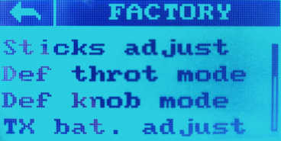
Шаг 2. Выберите опцию KEY TEST, после чего необходимо перевести все тумблеры (SwA, SwB, SwC, SwD,) в крайние положения и нажать кнопки (Key1 и Key2), расположенные на тыльной стороне радиоаппаратуры. Название исправных переключателей будет выделяться на экране. В случае, если есть тумблеры которые не проходят проверку - обратитесь в техподдержку.
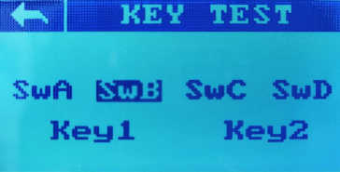
Шаг 3. Выберите опцию Def sticks mode(STICK MODE). В столбце справа установите значение M2.
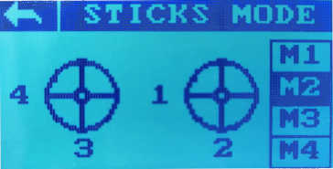
Шаг 4. В опции «Def throt mode» установите значение Self centering, в случае если стик газа на вашей аппаратуре подпружинен(возвращается в центр). Либо значение Non self centering если это не так. В опции «Def knob mode», если она есть в меню, установите значения Self centering в обоих пунктах (VRA и VRB).
Шаг 5. В пункте Stics adjust выполните калибровку пульта. Для этого передвигайте стики в крайние положения: вверх(влевовправо) и вниз:(влевовправо). Слайдеры, расположенные на верхней торцевой части радиоаппаратуры, необходимо отвести до упора влево и вправо. После завершения, нажмите кнопку назад.
В случае, если после настройки в инженерном режиме пульт не включается, либо в процессе возникли неисправности вы всегда можете обратиться в техподдержку написав на почту support@geoscan.aero или в telegram-канал.

Триммирование каналов на Пульте ДУ
Обратите внимание, что следующие действия необходимо выполнять после калибровки стиков на пульте ДУ а также после калибровки акселерометра на плате автопилота. (Ссылка на инструкцию по калибровке) Возможно неоднократной. Если Ваш квадрокоптер очень сильно кренит в одну из сторон при взлёте - скорее всего триммирование не поможет решить эту проблему.
- Определить по какому направлению происходит «снос» квадрокоптера. Предположим при запуске и взлёте замечаем, что квадрокоптер начинает сносить вперёд и влево.
- Определить в какую сторону приходится отклонять стик для внесения корректировок в курс и удержания коптером позиции. В нашем случае для предотвращения сноса придётся переодически отклонять правый стик на себя(тангаж) и вправо(крен).
- На пульте ДУ зайти в настройки. Во вкладке FUNCTION выбрать опцию Trims и включить её нажатием ON. Вернутся на главный экран.
- Проведя по экрану вправо перейти в меню каналов.
- Зажать и удерживать кнопку Key1 на задней стороне радиоаппаратуры и отвести стик в том направлении в котором необходимо внести корректировки. При этом пульт будет издавать «бип» на каждый пункт поправок, а шкала изменяемого канала заполняться в направлении триммирования. В нашем примере необходимо зажать Key 1 и отвести правый стик на себя для поправки по тангажу и вправо для поправки по крену.
Внимание
Рекомендуется за раз вносить незначительные изменения, после чего производить пробный запуск!
Для возвращения тримера в центральное положение зажмите Key 1 и отведите стик в противоположную сторону. При этом шкала изменяемого канала должна приближаться центральной черте. При достижении исходного значения пульт издаст долгий «бип».

RadioMaster Pocket
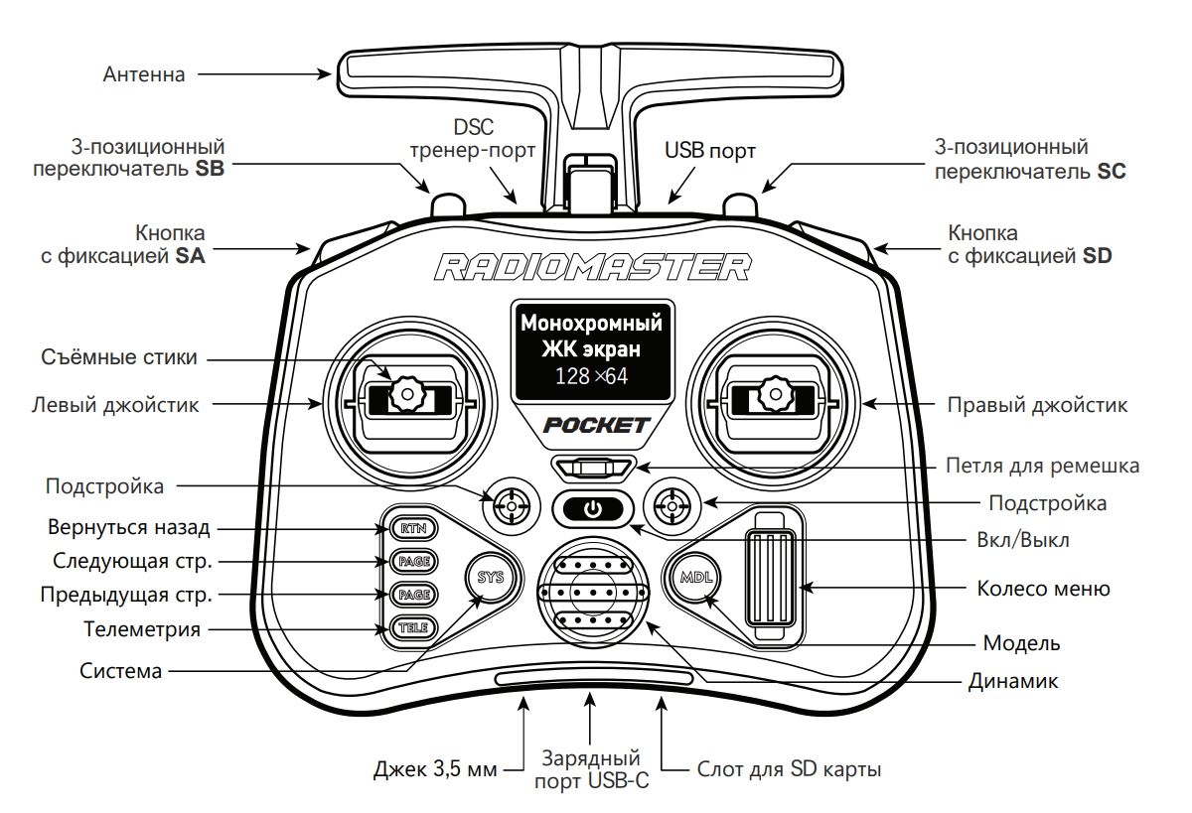

- Размеры: 156 × 65 × 125 мм (сложенный), 156 × 73 × 154 мм (разложенный)
- Вес: 288 грамм (без аккумуляторов)
- Прошивка: EdgeTX
- Внутренний модуль: ELRS (2,4 ГГц)
- Протокол: CRSF
- Рабочая частота: 2,400–2,480 ГГц
- Расстояние управления: до 2 км
- Количество каналов: максимум 16 (зависит от приёмника)
- Экран: 128 × 64 монохромный ЖК
- Джойстики: на датчиках Холла
- Аккумулятор: 2 × 18650
- Зарядка: встроенная через USB-C

Настройка пульта
- Скачайте архив с двумя конфигурационными файлами (модель и радионастройки).
- Включите пульт и подключите его к компьютеру через верхний разъём USB-C (находится на верхней грани пульта) с помощью USB-кабеля. В появившемся окне на экране пульта выберите USB Storage (SD).
- Откройте хранилище пульта, в папку MODELS скопируйте файл model01, в папку RADIO скопируйте файл radio. Если в этих папках уже есть файлы, удалите их или согласитесь на замену при копировании.
- Отключите пульт от компьютера.
- Пульт настроен, переходите к инструкции по сопряжению с приемником.

Сопряжение с приемником BetaFPV Nano RX:
- Переведите приемник в режим bind, трижды подключив и отключив питание на плату автопилота через АКБ. Обратите внимание на индикацию приемника, при переходе в режим bind светодиод на приемнике начнет мигать дважды с паузой.
- Выполните сопряжение пульта с приемником:
  - Перейдите в раздел ExpressLRS (кнопка SYS → ExpressLRS)
  - Нажмите кнопку bind, дождитесь сопряжения
  - После успешного сопряжения пульт коротко провибрирует, а светодиод на приёмнике перестанет мигать и будет гореть постоянно. Затем, если выйти из меню ExpressLRS и зайти в него снова, появится новая кнопка Other Devices.
- Измените протокол передачи данных на приемнике.
- Выйдите из раздела ExpressLRS (для выхода удерживайте кнопку RTN) и снова зайдите в него.
- В нижней части раздела откройте пункт Other Devices.
- Выберите приемник с которым установлено сопряжение (BetaFPV Nano)
- Измените протокол передачи данных на Inverted SBUS (Щелкнуть и прокрутить до появления этого протокола)
Если раздел ExpressLRS не загружается:
Проверьте, включён ли внутренний модуль (Internal RF) в двух местах:
- Системные настройки
  - Перейдите в меню System (кнопка SYS).
  - С помощью кнопки Page → перейдите на страницу 5 (Hardware).
  - В разделе Internal RF убедитесь, что выбран протокол CRSF. Если выбран другой вариант или модуль выключен, установите CRSF.
- Настройки модели
  - Перейдите на вкладку Model (кнопка MDL) и выберите вашу модель (по умолчанию PIONEER-FPV).
  - С помощью кнопки Page → перейдите на страницу 2 (SETUP).
  - В разделе Internal RF убедитесь, что выбран протокол CRSF. Если выбран другой вариант или модуль выключен, установите CRSF.
- Пульт и приемник готовы к работе!

Управление, назначение каналов аппаратуры
CH5 (тумблер SA) — Arm/Disarm (Запуск / Отключение моторов)
CH6 (тумблер SD) — Подсветка
CH7 (тумблер SC, трёхпозиционный) — Режим полёта:
- Верхнее положение — Stabilize (Angle)
- Среднее положение — AltHold
- Нижнее положение — Acro
Функции квадрокоптера привязаны к конкретным номерам каналов. При необходимости вы можете переназначить тумблеры для управления удобным образом.
Для этого выполните следующие шаги:
- Перейдите на вкладку Model (кнопка MDL) и выберите вашу модель (по умолчанию PIONEER-FPV).
- С помощью кнопки Page → перейдите на страницу 5 (MIXES).
- В разделе MIXES настройте соответствие тумблеров и каналов в соответствии с вашими предпочтениями.

